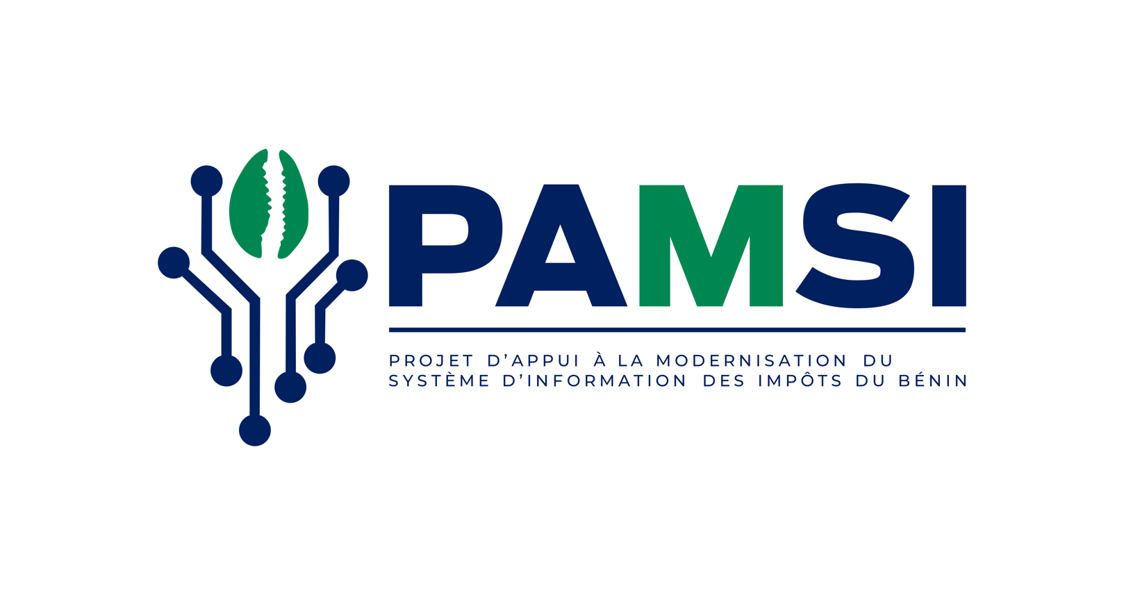

**Termes De Référence (TDRs)**

AFD CBJ 1280 02 F

FORMATION

**Formation de cinq (05) jours  
Microsoft SQL Server – Enterprise Edition**



Table des matières

2. Contexte et justification 2

3. Objectifs et résultats attendus 3

3.1. Contenu de la formation 3

3.2. Résultats attendus 4

3.3. Services attendus 5

3.4. Profil du formateur (entreprise ou firme) 5

3.5. Délais d’exécution 6

# Contexte et justification

Pour mobiliser davantage de ressources afin de faire face aux dépenses d’investissements publics, le gouvernement du Bénin a mis en place, avec l’appui de l’Agence Française de Développement, le Projet d’Appui à la Modernisation du Système d’Information (PAMSI) de la Direction Générale des Impôts (DGI). Ce projet, mis en œuvre par Expertise France, a pour objectif d’améliorer la mobilisation des recettes fiscales à travers la modernisation du système d’information de la DGI. Le PAMSI a trois composantes qui sont :

1. Composante 1 : Business Intelligence (BI), architecture logicielle et échange de données ;
2. Composante 2 : Renforcement de la dématérialisation des procédures ;
3. Composante 3 : Modernisation des infrastructures et des équipements.

Pour la mise en œuvre de la composante 1, l’expert BI et l’équipe BI de la DGI viennent de terminer la modélisation de l’entrepôt de données, notamment l’amélioration du modèle de données existant, la prise en compte de nouvelles sources de données et de nouveaux sujets. L’objectif de la présente mission est d’avancer la mise en œuvre de la plateforme BI à l’étape suivante.

La formation des équipes est un maillon essentiel du projet, elle permettra de s’assurer que les compétences sont adéquates pour mener à bien ce projet, mais aussi leur pérennité dans le temps. Cette formation a aussi pour but former les premiers techniciens qui pourront à leur tour donner du support aux autres nouveau membres de l’équipe.

Ce document contient toutes les références et exigences à prendre en compte sélectionner la firme ou l’entreprise qui sera chargée d’assurer cette formation.

Le chapitre suivant, donne le détail des différents éléments qui doivent être impérativement abordés lors cette formation a l’outil de gestion et d’administration d’une base de données SQL Server dans le contexte d’une organisation comme la DGI : Microsoft SQL Server Enterprise Edition.

# Objectifs et résultats attendus

Cette formation complète sur l'administration SQL Server vise à familiariser les apprenants avec tous les aspects du système de gestion de base de données sous Microsoft SQL Server. Elle débutera par l'installation, le choix des options d'installation, ainsi que l’automatisation de vos installations. Ensuite, elle devra aborder la question de comment utiliser les différents outils (SQL Server Management Studio, le Gestionnaire de configuration, Transact-SQL) afin de permettre aux apprenants de mieux comprendre, la gestion des bases de données, la sécurité, la sauvegarde et la restauration, ainsi que la configuration de la messagerie de base de données. Cette formation devra permettre également d’assurer la surveillance de des serveurs et guider dans les options de haute disponibilité. En somme, les apprenants devront être en mesure de mieux se positionner quant à la décision de la version de la prochaine migration SQL. L’objectif principal de cette formation d’apprendre à gérer, administrer ou comprendre le fonctionnement des serveurs SQL.

## Contenu de la formation

L’expert formateur doit proposer à minima un contenu de formation contenant les points suivants :

* **Présentation de SQL Server et Installation**
  + Vue d’ensemble et architecture de Microsoft MS SQL Server.
  + Les nouveautés de la version SQL 2022.
  + Les informations importantes à savoir avant l’installation.
  + Planification de l’installation de MS SQL Server 2022.
* **Configuration SQL Server et optimisation**
  + Configuration et optimisation d’un serveur SQL 2022.
  + Configuration des bases de données système et utilisateurs.
  + L’ajustement des ressources efficaces pour notre serveur.
  + Le maxDOP et le cost threshold for parallelism.
  + L’optimisation du tempDB.
  + Fichier de données et journaux (MDF, NDF et LDF).
  + L’utilisation des groupes de fichiers pour augmenter la performance de notre serveur SQL.
  + Tables de mémoire optimisées et partitionnement.
  + La saine gestion du log de transaction pour éviter de remplir notre disque.
  + L’avantage de l’utilisation du service de recherche de texte intégral.
* **Tâches d'administration**
  + Les tâches d’un DBA.
  + Outils d’administration et les différents composants de SQL Server.
  + Exécution et automatisation des tâches administratives et planifiées.
  + Migration vers MS SQL Server 2022 et la gestion du mode de compatibilité de vos bases de données.
  + Préparation de vos serveurs SQL pour une éventuelle migration vers le cloud.
* **Sécurité et chiffrement**
  + Comment bien administrer la gestion des accès, la sécurité et les permissions.
  + Sécuriser la connexion et les sessions au niveau de la sécurité.
  + Les différents modes d'authentification.
  + Les rôles : rôles de serveur, rôles de bases de données, rôles créés par l'utilisateur, rôles d'application.
  + Attribution de privilèges (Grant, Revoke, Deny).
  + Audit de base de données et la création d'événements à auditer.
  + Utilisation du “Dynamic Data Masking”.
* **Sauvegardes et restaurations**
  + Les différents types de sauvegarde (complète, différentielle, journal de transaction.).
  + Les différents modes de récupération.
  + Création d’un plan de stratégie de sauvegarde et restauration de bases de données.
  + Simulation d’un cas de perte de données majeures.
  + Comment restaurer sans perte de données.
  + Optimisation du stockage avec la compression des sauvegardes.
* **Surveillance et performances**
  + Mise en place de plan de maintenance avec les meilleures pratiques.
  + L’utilisation d’eXtended Events (XEvents) pour tracer l’utilisation par rapport à son prédécesseur le profiler.
  + L’utilisation du magasin de requête (Query Store) pour surveiller la performance de votre serveur.
  + La compréhension et la gestion de vos tâches planifiées de manière sécuritaire.
  + Gestion et configuration des alertes et du database mail.
  + Surveillance et optimisation des performances et de l’activité.
  + La lecture du plan d’exécution.
  + L’utilisation de l’analyseur de performance avec perfmon.
  + La définition des différents types d’index.
  + Gestion et optimisation des index et statistiques.
* **Outils complémentaires & la haute disponibilité**
  + Mise en œuvre de la réplication.
  + Mise en place de vos bases de données en mode haute disponibilité avec AlwaysOn.
  + Survol d’un projet d’intégration (SSIS).

## Résultats attendus

Les résultats attendus à l’issue de cette formation qui sera fourni par une firme externe sont les suivants :

* Installer SQL Server.
* Administrer SQL Server.
* Configurer SQL Server.
* Appliquer à SQL Server une stratégie de sécurité tout en s’aligner aux politiques et stratégies de sécurité de l’organisation
* Automatiser les tâches d'administration.
* Bien choisir la version SQL pour une migration d’une version antérieure à une version ultérieure
* Définir une politique de sauvegarde et de récupération des données dans le contexte de la DGI

## Services attendus

Les services suivants sont attendus des soumissionnaires :

* **Prise de contact avec les apprenants** : cette prise de contact permettra de mieux évaluer le niveau des apprenants et d’organiser le contenu de la formation en fonction
* **Installation du matériel de formation** : le formateur après la prise de contact doit documenter le matériel à préparer un meilleur déroulement de la formation
* **Les artefacts de la formation** : après la formation, le formateur, doit rendre disponible tous les labs et la documentation utilisée lors de la formation, afin de permettre aux apprenant de continuer leur apprentissage de façon autonome et parfaire leur compétence en la matière
* **Fournir une synthèse de l’évaluation de la formation** : après la formation le formateur doit fournir un formulaire d’évaluation de la formation, afin de permettre aux apprenants d’évaluer sa prestation. Une synthèse des réponses doit être fournir au client afin d’apprécier le niveau de satisfaction des apprenants
* **Assistance après la formation** : la formation doit garantir une disponibilité en ligne (courriel surtout) durant une (0) semaine pour répondre aux questions de compréhension des apprenants.

## Profil du formateur

Les soumissionnaires doivent avoir une expertise comprenant :

* Une formation d’au moins BAC+3 en informatique ou domaine connexe ;
* Une expérience d’au moins cinq (05) ans des bases de données ;
* Une expérience sur SQL Server d’au moins 3 ans, et avoir une certification SQL Server serait un atout certain ;
* Un niveau d’expérience senior (05 ans au moins) des langages de requête (SQL, T-SQL) ;
* Au moins trois (03) solides références dans le domaine de la formation sur SQL Server ;
* Etre professionnel, courtois, rigoureux

## Délais d’exécution

La formation doit se dérouler sur cinq (05) jours maximums dans les locaux de la DGI à Cotonou.